DIJETE I INTERNET: KOJI SU RIZICI?

Kao i odraslima, i djeci je sve privlačniji Internet i sve mogućnosti koje on pruža. Internet nam omogućava učenje, brzo pregledavanje aktualnih vijesti, brzu dostunost informacija, igranje igrica, komunikaciju s ljudima, potiče nam kreativnost, predstavlja izvor zabave...
Usprkos tome, djeca su preko Interneta izložena i nekim rizicima:
- Izlaganje seksualnim i nasilnim sadržajima
- Direktna komunikacija s osobom koja traži neprimjerene odnose
- Izloženost uznemirujućim ili neprijateljskim porukama u električnoj pošti
- Pretjerena izoliranost djeteta koja proizlazi iz prečestog/dugotrajnoh korištenja računala i Interneta

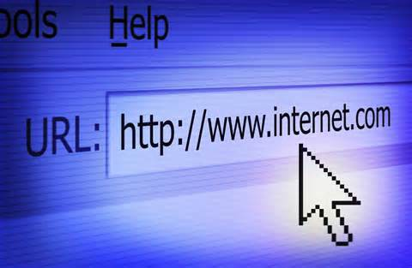

Roditelji su ti koji mogu zaštititi djecu od rizika, ne na način da im zabrane upotrebu Interneta nego da ih nauče savjesnom korištenju.
Savjeti roditeljima:
- Pokažite interes za on line aktivnosti djece
- Iako djeca imaju pravo na privatnost, roditelj je odgovoran za nadzor djeteta
- Sami pokažite zanimanje za Internet
- Postavite pravila korištenja Interneta kod kuće
- Postavite računalo u dnevnu sobu
- Na taj ćete način imati nadzor nad aktivnostima djeteta
- Upoznat ćete djetetove on line prijatelje, kao što inače znate s kim se druži
- Objasnite djetetu pravila komunikacije sa strancima
- Kao što ni inače ne trebaju razgovarati sa strancima, ista pravila se trebaju odnositi i na razgovor putem računala. Objasnite im da davanje čak i minimalnih informacija može omogućiti stranoj osobi da pronađe gdje dijete živi
- Ne dopustite djetetu da dogovori susret s osobom koju poznaje samo putem društvenih mreža, osim ako ste i vi prisutni tijekom susreta.
- Ne dopustite djetetu da svoje slike šalje Internetom bez dogovora s vama
- Razgovarajte s djetetom o tajnama
- Potaknite djecu, da ako se osjećaju neugodno ili zbunjeno zbog nečeg što su doživljela, uvijek mogu razgovarati s vama.

U slučaju bilo kakve naznake da su osobe s neprijateljskim namjerama stupile u kontakt s vašim djetetom, saznali vaše ili djetetove podatke, prijate vašem djetetu ili vama, POTRAŽITE POMOĆ!

